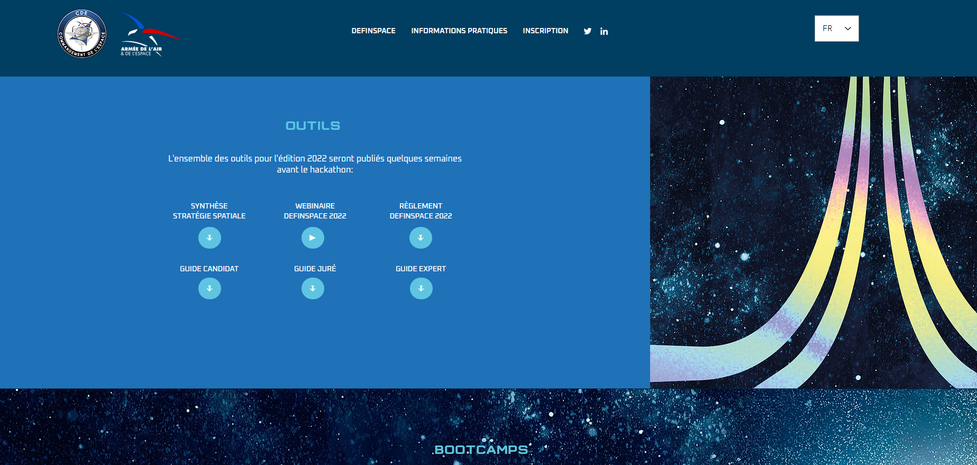

<https://www.definspace.fr/infos>

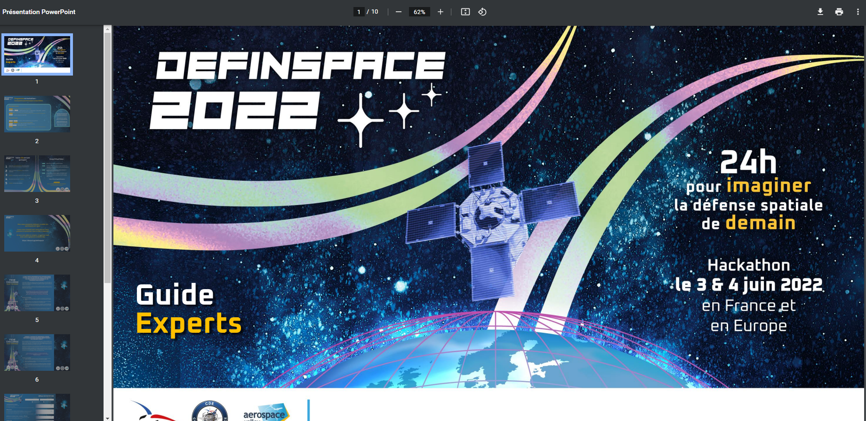

Ajout de documents liés à chaque flèche